ĐẠI HỌC TRÀ VINH

TRƯỜNG KỸ THUẬT VÀ CÔNG NGHỆ

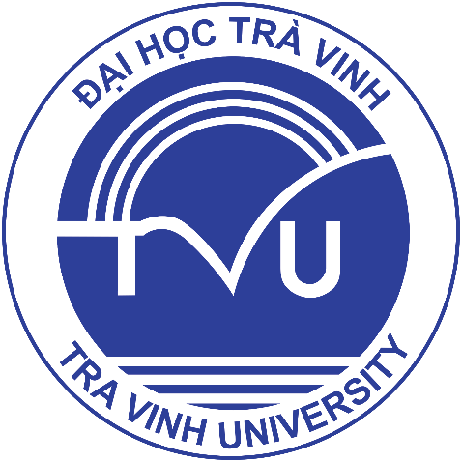

ĐỒ ÁN HỌC PHẦN: CHUYÊN ĐỀ ASP.NET

XÂY DỰNG WEBSITE QUẢNG BÁ DU LỊCH BIỂN BA ĐỘNG

Giảng viên hướng dẫn:
TS. Nguyễn Nhứt Lam
Sinh viên thực hiện:
Họ tên: Lê Thị Hoài Linh
MSSV: 170123146
Lớp: DX23TT9

Vĩnh Long, tháng 7 năm 2026

NHẬN XÉT CỦA GIẢNG VIÊN HƯỚNG DẪN

…………, ngày ….. tháng …… năm ……
Giáo viên hướng dẫn
(Ký tên và ghi rõ họ tên)

Trà Vinh, ngày ….. tháng …… năm ……
Giáo viên hướng dẫn
(Ký tên và ghi rõ họ tên)

LỜI CẢM ƠN

NHẬN XÉT CỦA THÀNH VIÊN HỘI ĐỒNG

……….., ngày ….. tháng …… năm ……
Thành viên hội đồng
(Ký tên và ghi rõ họ tên)

Lời đầu tiên, em xin được bày tỏ lòng biết ơn chân thành đến TS. Nguyễn Nhứt Lam, người đã xây dựng hệ thống bài giảng video chi tiết và dành thời gian hỗ trợ, giải đáp thắc mắc cho sinh viên trong buổi Live Class của môn học Chuyên đề ASP.NET. Những định hướng công nghệ từ bài giảng và sự tương tác trực tiếp trong buổi thảo luận trực tuyến đã giúp em có cơ sở vững chắc để tự nghiên cứu, định hình và triển khai xây dựng sản phẩm của mình.
Em cũng xin gửi lời cảm ơn đến Ban giám hiệu cùng các thầy, cô giáo trường Đại học Trà Vinh đã tổ chức phương thức học tập trực tuyến linh hoạt, tạo điều kiện cho em được tiếp cận với những kiến thức công nghệ hiện đại ngay cả trong môi trường số.
Đồ án với đề tài "Xây dựng website quảng bá du lịch biển Ba Động" là kết quả của quá trình nỗ lực tự học, tự mày mò và vận dụng các kiến thức ASP.NET để giải quyết một bài toán thực tế của địa phương. Do phần lớn thời gian là tự nghiên cứu qua màn hình máy tính và kinh nghiệm thực tế của bản thân còn hạn chế, đồ án chắc chắn khó tránh khỏi những thiếu sót về cả giao diện lẫn tính năng. Em rất mong nhận được những nhận xét, đánh giá quý báu từ thầy/cô để em có thể rút kinh nghiệm và hoàn thiện kỹ năng lập trình của mình tốt hơn trong tương lai.
Kính chúc thầy/cô luôn dồi dào sức khỏe, niềm vui và luôn giữ vững ngọn lửa nhiệt huyết để tiếp tục đồng hành cùng nhiều thế hệ học viên, sinh viên trên các lớp học trực tuyến!
Em xin chân thành cảm ơn!

Trà Vinh, ngày 19 tháng 07 năm 2026
Sinh viên thực hiện
(Ký tên và ghi rõ họ tên)

Lê Thị Hoài Linh
MỤC LỤC
(SV tạo mục lục tự động)

DANH MỤC HÌNH ẢNH
DANH MỤC BẢNG BIỂU

MỞ ĐẦU
- Lý do chọn đề tài
Trong những năm gần đây, du lịch đã trở thành một trong những ngành kinh tế quan trọng, góp phần thúc đẩy phát triển kinh tế và quảng bá hình ảnh địa phương. Cùng với sự phát triển mạnh mẽ của công nghệ thông tin và Internet, việc xây dựng website quảng bá du lịch là giải pháp hiệu quả giúp du khách dễ dàng tìm kiếm thông tin, hình ảnh và các điểm đến nổi bật.
Biển Ba Động (Trà Vinh) là một trong những địa điểm du lịch nổi tiếng của khu vực Đồng bằng sông Cửu Long với bãi biển dài, rừng phi lao xanh mát, hải sản phong phú và nhiều hoạt động trải nghiệm hấp dẫn. Tuy nhiên, thông tin về Biển Ba Động trên các nền tảng trực tuyến còn phân tán, chưa có một website riêng cung cấp đầy đủ và trực quan cho du khách.
Xuất phát từ thực tế đó, em lựa chọn đề tài "Xây dựng Website quảng bá du lịch Biển Ba Động" nhằm vận dụng kiến thức đã học về lập trình web ASP.NET Web Forms, đồng thời góp phần giới thiệu hình ảnh và tiềm năng du lịch của Biển Ba Động đến nhiều người hơn.
- Mục tiêu nghiên cứu
Đề tài hướng đến các mục tiêu sau:
- Xây dựng website quảng bá du lịch Biển Ba Động bằng công nghệ ASP.NET Web Forms.
- Cung cấp thông tin đầy đủ về các điểm tham quan, bãi biển, hải sản, khu cắm trại, rừng phi lao và các địa điểm check-in nổi bật.
- Thiết kế giao diện thân thiện, dễ sử dụng và phù hợp với nhiều đối tượng người dùng.
- Cung cấp thư viện hình ảnh, thông tin liên hệ và bản đồ Google Maps giúp du khách dễ dàng tìm hiểu và lên kế hoạch tham quan.
- Vận dụng kiến thức đã học về HTML, CSS, Bootstrap, C#, ASP.NET Web Forms và SQL Server trong quá trình xây dựng website.
- Đối tượng và phạm vi nghiên cứu
  - Đối tượng nghiên cứu
- Công nghệ phát triển website bằng ASP.NET Web Forms.
- Các kỹ thuật thiết kế giao diện website bằng HTML, CSS và Bootstrap.
- Nội dung quảng bá du lịch Biển Ba Động, tỉnh Trà Vinh.
- Người dùng có nhu cầu tìm hiểu thông tin về du lịch Biển Ba Động.
  - Phạm vi nghiên cứu
Đề tài tập trung xây dựng website giới thiệu và quảng bá du lịch Biển Ba Động với các chức năng chính như:
- Trang chủ.
- Giới thiệu Biển Ba Động.
- Danh mục các điểm đến (Bãi biển, Hải sản, Cắm trại, Rừng phi lao, Check-in).
- Thư viện ảnh.
- Thông tin liên hệ.
- Hiển thị bản đồ Google Maps.
Đề tài chưa triển khai các chức năng như đặt tour, thanh toán trực tuyến hoặc quản trị nội dung trực tuyến.
- Phương pháp nghiên cứu
Trong quá trình thực hiện đề tài, các phương pháp nghiên cứu được sử dụng gồm:
Phương pháp nghiên cứu tài liệu: Tìm hiểu tài liệu về ASP.NET Web Forms, HTML, CSS, Bootstrap, C#, SQL Server và các tài liệu liên quan đến Biển Ba Động.
Phương pháp phân tích và thiết kế hệ thống: Xác định yêu cầu, xây dựng cấu trúc website, thiết kế giao diện và các chức năng phù hợp.
Phương pháp lập trình và triển khai: Sử dụng Visual Studio, ASP.NET Web Forms, C#, HTML, CSS và Bootstrap để xây dựng website.
Phương pháp kiểm thử và đánh giá: Chạy thử website, kiểm tra giao diện, các chức năng và khả năng hiển thị trên trình duyệt nhằm đảm bảo website hoạt động ổn định và đáp ứng mục tiêu đề ra.

NGHIÊN CỨU LÝ THUYẾT

Tổng quan về Website

Khái niệm Website
Website là tập hợp các trang thông tin điện tử được liên kết với nhau và lưu trữ trên máy chủ (Web Server). Người dùng có thể truy cập website thông qua Internet bằng các trình duyệt như Google Chrome, Microsoft Edge hoặc Mozilla Firefox. Mỗi website được xác định bằng một địa chỉ truy cập (URL) riêng và có thể chứa nhiều loại nội dung khác nhau như văn bản, hình ảnh, âm thanh, video và các chức năng tương tác.
Ngày nay, website được ứng dụng trong nhiều lĩnh vực như giáo dục, thương mại điện tử, quản lý doanh nghiệp và đặc biệt là quảng bá du lịch. Một website được thiết kế khoa học không chỉ giúp người dùng dễ dàng tìm kiếm thông tin mà còn góp phần nâng cao hình ảnh của tổ chức hoặc địa phương.

Website quảng bá du lịch
Website quảng bá du lịch là loại website được xây dựng nhằm giới thiệu các địa điểm tham quan, danh lam thắng cảnh, văn hóa, ẩm thực và những hoạt động du lịch của một khu vực hoặc địa phương. Thông qua website, người dùng có thể tìm hiểu các thông tin cần thiết trước khi lên kế hoạch tham quan như vị trí địa lý, hình ảnh, thời gian hoạt động, phương tiện di chuyển và các dịch vụ liên quan.
Đối với đề tài này, website được xây dựng nhằm giới thiệu Biển Ba Động – một trong những điểm du lịch nổi bật của tỉnh Trà Vinh. Nội dung website tập trung vào việc quảng bá cảnh quan thiên nhiên, các hoạt động trải nghiệm, đặc sản địa phương và cung cấp thông tin hữu ích cho du khách.

Công nghệ ASP.NET Web Forms
ASP.NET Web Forms là một công nghệ phát triển ứng dụng web do Microsoft xây dựng trên nền tảng .NET Framework. Công nghệ này cho phép lập trình viên phát triển website bằng ngôn ngữ C# kết hợp với HTML và các điều khiển phía máy chủ (Server Controls).
Điểm nổi bật của ASP.NET Web Forms là mô hình lập trình hướng sự kiện (Event-Driven Programming), giúp việc xây dựng các chức năng của website trở nên trực quan và thuận tiện hơn. Bên cạnh đó, Web Forms hỗ trợ Master Page để tạo giao diện dùng chung cho toàn bộ website, giúp việc quản lý và chỉnh sửa giao diện được thực hiện dễ dàng hơn.
Trong đề tài này, ASP.NET Web Forms được sử dụng để xây dựng toàn bộ hệ thống website quảng bá du lịch Biển Ba Động, bao gồm các trang giới thiệu, danh mục điểm đến, thư viện ảnh và trang liên hệ.

Các công nghệ sử dụng
Để xây dựng website quảng bá du lịch Biển Ba Động, đề tài sử dụng nhiều công nghệ kết hợp với nhau nhằm tạo nên một hệ thống hoàn chỉnh.
HTML được sử dụng để xây dựng cấu trúc của các trang web, bao gồm tiêu đề, đoạn văn, hình ảnh và các thành phần hiển thị khác. CSS đảm nhiệm việc định dạng giao diện, giúp website có bố cục hợp lý, màu sắc hài hòa và nâng cao trải nghiệm của người dùng.
Ngoài ra, Bootstrap được sử dụng để hỗ trợ thiết kế giao diện theo hướng Responsive, giúp website có khả năng hiển thị tốt trên nhiều kích thước màn hình khác nhau. Ngôn ngữ lập trình C# đảm nhiệm việc xử lý các chức năng phía máy chủ và quản lý hoạt động của website thông qua ASP.NET Web Forms.
Đối với việc lưu trữ dữ liệu, hệ quản trị cơ sở dữ liệu Microsoft SQL Server được sử dụng để quản lý các thông tin như điểm đến, hình ảnh, bài viết và các dữ liệu cần thiết khác. Sự kết hợp giữa các công nghệ này tạo nên một hệ thống ổn định, dễ phát triển và phù hợp với yêu cầu của đề tài.

Mô hình hoạt động của Website
Website được xây dựng theo mô hình Client – Server. Khi người dùng gửi yêu cầu thông qua trình duyệt web, yêu cầu sẽ được chuyển đến máy chủ web để xử lý. Máy chủ sẽ thực hiện các thao tác cần thiết như đọc dữ liệu từ cơ sở dữ liệu hoặc xử lý các chức năng nghiệp vụ, sau đó trả kết quả về trình duyệt dưới dạng trang web hoàn chỉnh để người dùng theo dõi.
Mô hình này giúp việc quản lý dữ liệu được tập trung, đảm bảo tính nhất quán của hệ thống và tạo điều kiện thuận lợi cho việc nâng cấp, bảo trì website trong tương lai.

Giới thiệu về Biển Ba Động
Biển Ba Động là một trong những điểm du lịch nổi tiếng của tỉnh Trà Vinh, thuộc phường Trường Long Hòa, thị xã Duyên Hải. Đây là địa điểm thu hút nhiều du khách nhờ bãi biển dài, không gian yên tĩnh và hàng phi lao xanh mát trải dọc bờ biển.
Không chỉ sở hữu cảnh quan thiên nhiên đẹp, Biển Ba Động còn nổi tiếng với nhiều món hải sản tươi sống và các hoạt động trải nghiệm như cắm trại, ngắm bình minh, tham quan rừng phi lao và chụp ảnh tại nhiều địa điểm check-in hấp dẫn. Những yếu tố này góp phần tạo nên tiềm năng phát triển du lịch của khu vực và là cơ sở để xây dựng nội dung cho website trong đề tài.

Kết chương
Chương 1 đã trình bày những cơ sở lý thuyết và các công nghệ được sử dụng trong quá trình xây dựng website quảng bá du lịch Biển Ba Động. Bên cạnh đó, chương cũng giới thiệu khái quát về địa điểm nghiên cứu và mô hình hoạt động của hệ thống. Những nội dung này là nền tảng để thực hiện các bước phân tích, thiết kế và xây dựng website ở các chương tiếp theo.

HIỆN THỰC HÓA NGHIÊN CỨU

Mô tả bài toán
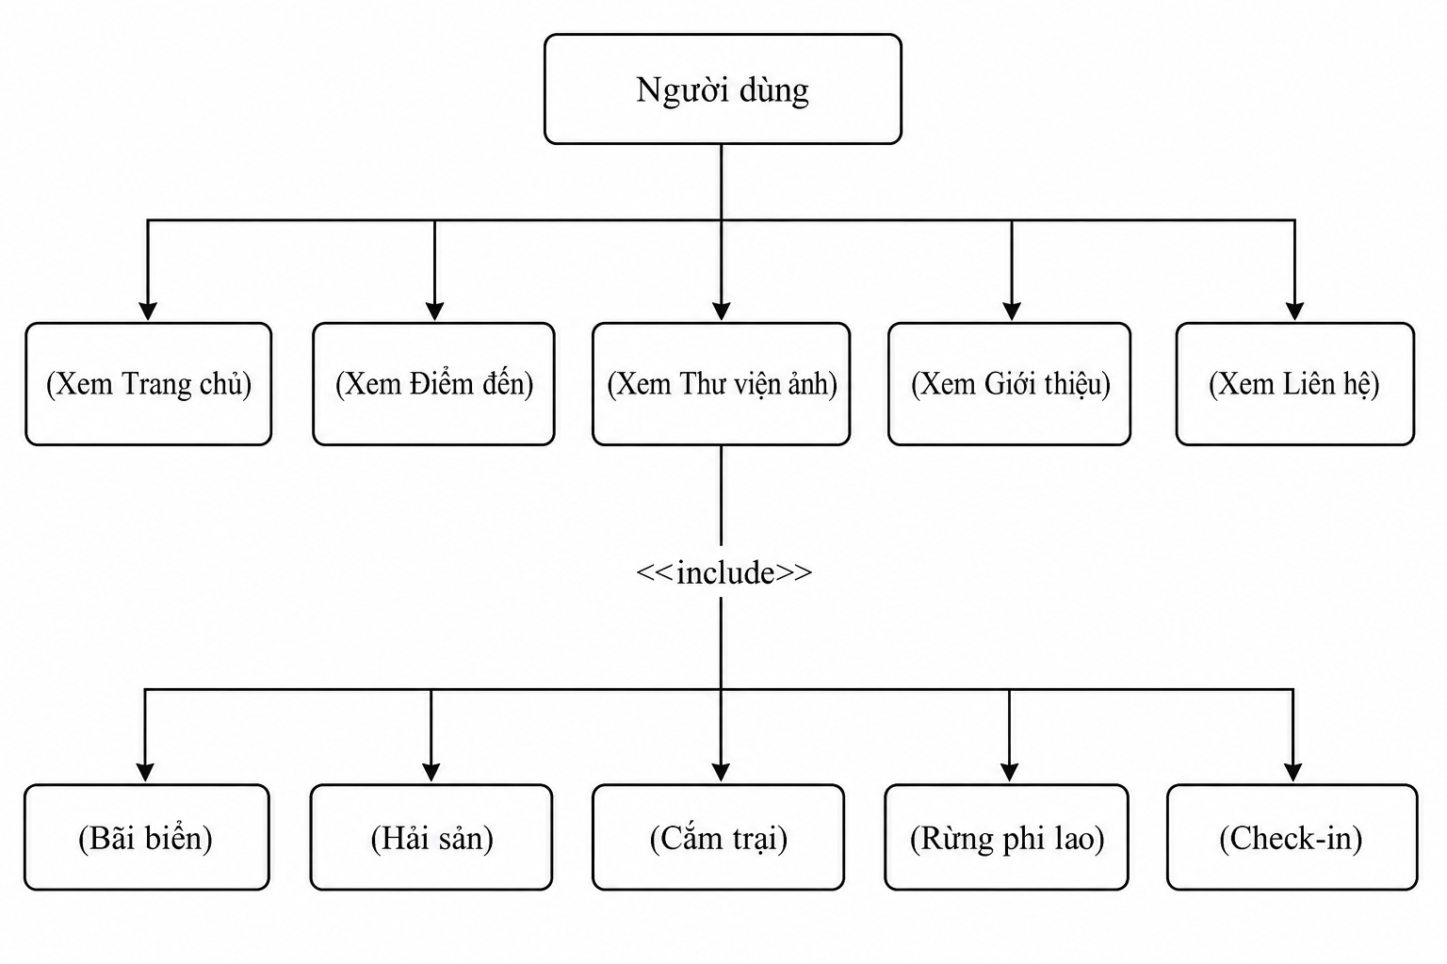
Hiện nay, nhu cầu tìm kiếm thông tin du lịch trên Internet ngày càng tăng. Tuy nhiên, các thông tin về khu du lịch Biển Ba Động hiện vẫn còn phân tán trên nhiều website và mạng xã hội, khiến người dùng gặp khó khăn trong việc tra cứu đầy đủ và chính xác. Bên cạnh đó, chưa có một website riêng cung cấp thông tin tập trung về các điểm tham quan, hoạt động vui chơi, ẩm thực, hình ảnh và thông tin liên hệ của khu du lịch.
Xuất phát từ thực tế trên, đề tài tiến hành xây dựng một website quảng bá du lịch Biển Ba Động nhằm giới thiệu đến du khách các thông tin cần thiết như các điểm đến nổi bật, thư viện hình ảnh, bản đồ vị trí, thông tin liên hệ và những đánh giá của du khách. Website được xây dựng với giao diện thân thiện, dễ sử dụng và có khả năng mở rộng trong tương lai.
Người dùng có thể truy cập website để tìm hiểu thông tin về Biển Ba Động mà không cần đăng nhập. Hệ thống sẽ hiển thị các nội dung theo từng chuyên mục, giúp việc tra cứu thông tin trở nên thuận tiện và trực quan hơn.

Yêu cầu chức năng
Hệ thống được xây dựng nhằm cung cấp thông tin về khu du lịch Biển Ba Động đến người dùng thông qua giao diện trực quan và dễ sử dụng. Các chức năng chính của hệ thống bao gồm:
- Hiển thị trang chủ với banner, thông tin giới thiệu và các nội dung nổi bật.
- Hiển thị danh sách các điểm đến như Bãi biển, Hải sản, Cắm trại, Rừng phi lao và Check-in.
- Hiển thị thông tin chi tiết của từng điểm đến.
- Hiển thị thư viện ảnh về Biển Ba Động.
- Hiển thị thông tin giới thiệu về khu du lịch.
- Hiển thị thông tin liên hệ và bản đồ Google Maps.
- Cho phép người dùng dễ dàng điều hướng giữa các trang thông qua thanh menu.

Mô hình cơ sở dữ liệu
(Chụp rõ hình Diagram, full màn hình)
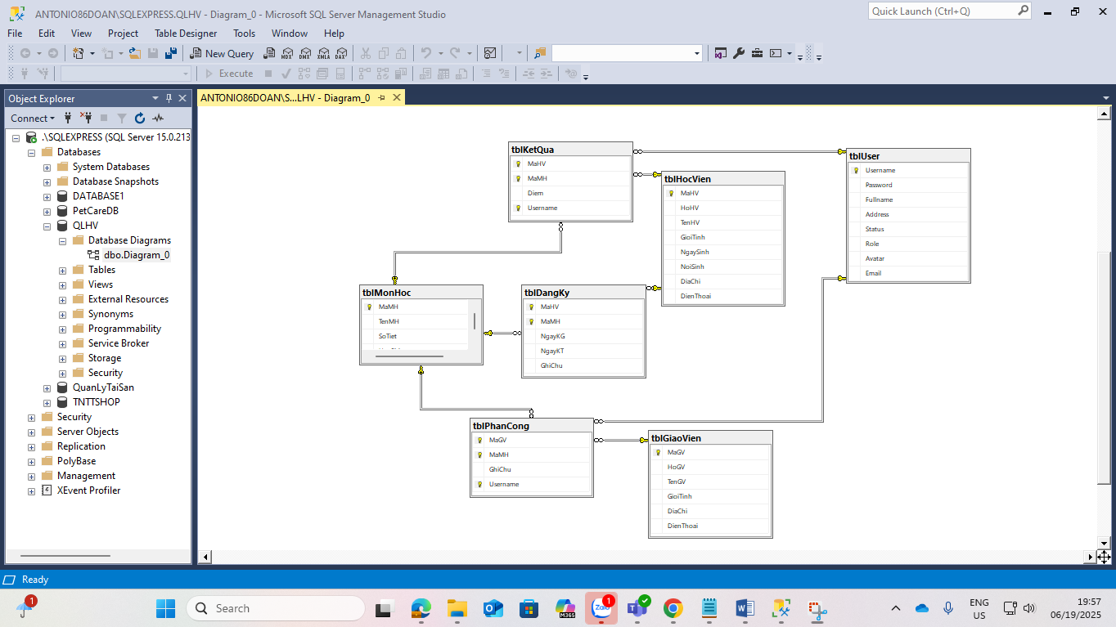
Chụp đầy đủ màn hình Diagram
Mô tả từng bảng
3.4 Lược đồ Use case / DFD .. (tùy các bạn, chọn 1 loại thực hình)
3.5 Kiến trúc hệ thống
(mô tả/ và vẽ cái kiến trúc ..): công nghệ sử dụng, môi trường, …

CHƯƠNG 4: KẾT QUẢ NGHIÊN CỨU
Trình bày các kết quả đạt được sau quá trình thực hiện đồ án. Có thể đánh giá về hiệu năng, trải nghiệm người dùng, hoặc trình bày các giao diện chức năng của nghiên cứu ở phần này.
Chụp kết quả full màn hình
Mô tả kết quả từng chức năng
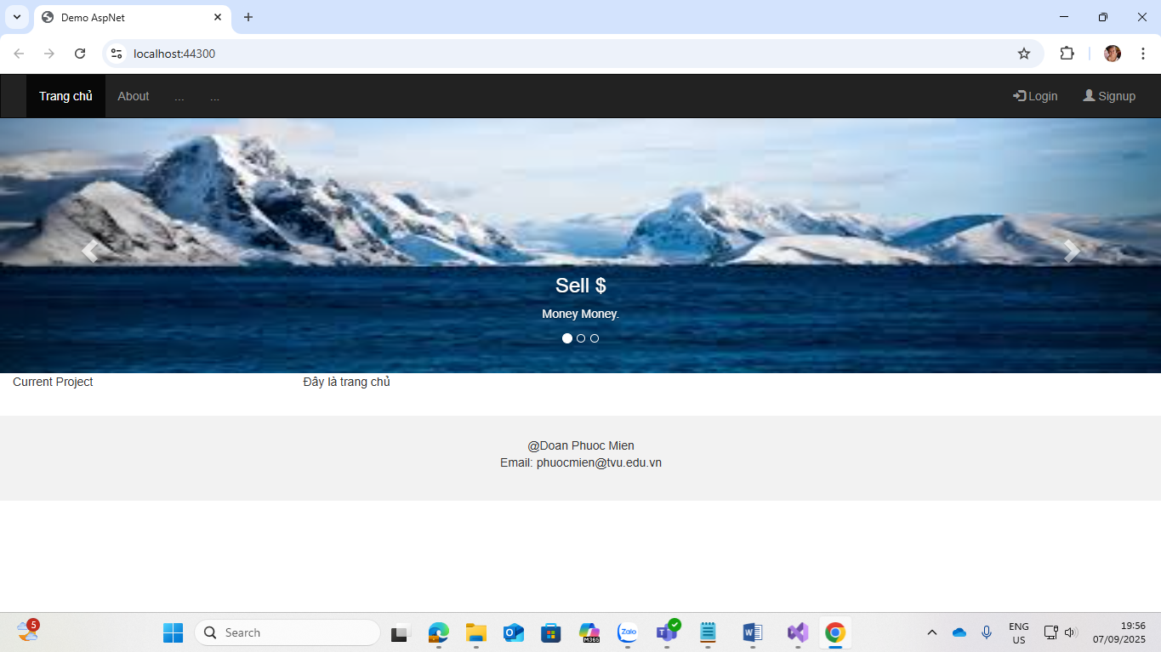
Ví dụ: hình ảnh web kết quả (Chụp rõ, địa chỉ, thời gian, …)

CHƯƠNG 5: KẾT LUẬN VÀ HƯỚNG PHÁT TRIỂN
Kết luận: Trình bày những kết quả đạt được, những đóng góp mới và những đề xuất mới. Phần kết luận cần ngắn gọn, không có lời bàn và bình luận thêm.

Hướng phát triển: Kiến nghị về những hướng nghiên cứu tiếp theo.

DANH MỤC TÀI LIỆU THAM KHẢO
Tìm sách tham khảo

